**1 PROPOSITO**

**1.1 ALCANCES Y LIMITACIONES**

**1..2 GLOSARIO**

**2 MODELOS**

**2.1 DIAGRAMAS**

**3 ETAPA FISICA**

**3.1 Armado de cable**

**3.2 Organismos**

**3.3 Normas**

**3.4 CABLES**

**3.5 CONEXIÓN FISICA:**

**4 CAPA DE ENLACE**

**4.1 OBJETIVO**

**4.2 TRAMAS**

**4.3 PROTOCOLO PARA EL ENLACE DE DATOS**

**5 CAPA DE RED**

**5.1 TIPO DE RED**

**5.3 ENRUTAMIENTO**

**5.4 FRECUENCIA**

**6 CAPA DE TRANSPORTE**

**7 CAPA DE SESION**

**8 CAPA DE PRESENTACION**

**9 CAPA DE APLCACION**

**1.- PROPOSITO:**

**El propósito es la comunicación de computadoras y conseguir que la información fluya, libre de errores, entre 10 máquinas que estén conectadas directamente (servicio orientado a la conexión). Para lograr este objetivo tiene que montar bloques de información (llamados tramas en esta capa), dotarles de una dirección de capa de enlace, gestionar la detección o corrección de errores, y ocuparse del “control de flujo” entre equipos.**

**Cuando el medio de comunicación está compartido entre más de dos equipos es necesario arbitrar el uso del mismo.**

**La tarea es proporcionar un transporte de datos confiable y económico de la máquina de origen a la máquina destino.**

**Sin la capa transporte, el concepto total de los protocolos en capas tendría poco sentido.**

**ALCANCES Y LIMITACIONES:**

**El alcance de una red hace referencia a su tamaño geográfico. El tamaño de una red puede variar desde unos pocos equipos en una oficina hasta miles de equipos conectados a través de grandes distancias.**

**En este caso la red es ideal para una oficina. Solo se podra mandar texto no mayor a 90 bytes o 90 caracteres.**

**GLOSARIO**

**TOPOLOGIA:** El término topología en redes se refiere a la ubicación física de las computadoras, cables y otros componentes de la red. Topología es un término que muchos profesionales utilizan cuando se refieren del diseño básico de una red.

**3.- ETAPA FISICA**

**3.1 Armado de cable:**

El armado de cable debe estar normado para garantizaruna buena instalación, a continuación se presentan los organismos y las normas sobre cableado estructurado:

**3.2 Organismos:**

**• TIA (Telecommunications Industry Association),** fundada en 1985 después del rompimiento del monopolio de AT&T. Desarrolla normas de cableado industrial voluntario para muchos productos de las telecomunicaciones y tiene más de 70 normas preestablecidas.

**• ANSI (American National Standards Institute),** es una organización sin ánimo de lucro que supervisa el desarrollo de estándares para productos, servicios, procesos y sistemas en los Estados Unidos. ANSI es miembro de la Organización Internacional para la Estandarización (ISO) y de la Comisión Electrotécnica Internacional (International Eletrotichnical Commission, IEC).

**• EIA (International Standards Organization),** es una organización no gubernamental creada en 1947 a nivel mundial, de cuerpos de normas nacionales, con más de 140 países.

**• IEEE (Instituto de Ingenieros Eléctricos y de Electrónica),** principalmente responsable por las especificaciones de redes de área local como 802.3 Ethernet, 802.5 TokenRing, ATM y las normas de GigabitEthernet.

**3.3 Normas:**

**• ANSI/TIA/EIA-568 –B:** Cableado de Telecomunicaciones en Edificios Comerciales sobre como instalar el cableado:

**\* TIA/EIA 568B-1:** Requerimientos generales.

**\* TIA/EIA 568B-2**: Componentes del cableado mediante par trenzado balanceado

**\* TIA/EIA 568B-3:** Componentes de cableado, fibra óptica.

**• ANSI/TIA/EIA-569 –A**: Normas de Recorridos y Espacios de Telecomunicaciones en Edificios Comerciales sobre como enrutar el cableado.

**• ANSI/TIA/EIA-570 –A**: Normas de Infraestructura Residencial de Telecomunicaciones.

**• ANSI/TIA/EIA-606–A: Normas de Administración de Infraestructura de Telecomunicaciones en Edificios.**

**• ANSI/TIA/EIA-607: Requerimientos para las instalaciones de sistemas de puesta tierra de Telecomunicaciones en Edificios Comerciales.**

**• ANSI/TIA/EIA-748: Norma Cliente-Propietario de cableado de Planta Externa de Telecomunicaciones.**

**CABLE**

**El cable principal que se utilizan en este proyecto son UTP y algunos conectores:**

**3.4 ARMADO DE CABLE DB9**

**El conector DB9 (originalmente DE-9) es un conector analógico de 9 clavijas de la familia de conectores D-Subminiature (D-Sub o Sub-D).**

**El conector DB9 se utiliza principalmente para conexiones en serie, ya que permite una transmisión asíncrona de datos.**

**ARMADO DE CABLE UTP DIRECTO**

**En este caso utilizaremos un cable UTP con una estructura directa RJ45.**



**BALUM DB9 – RJ45**

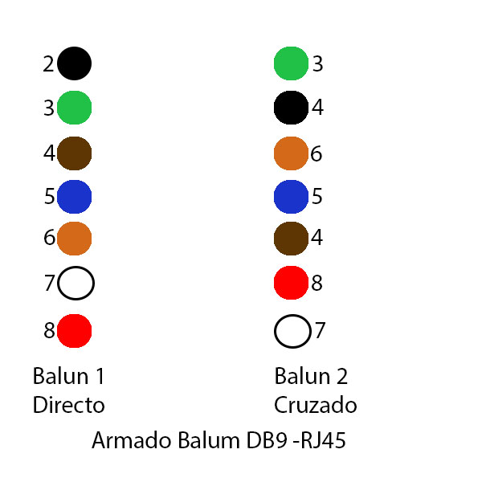

**CABLE UTP CON CONECTOR DB9 HEMBRA CRUZADO**

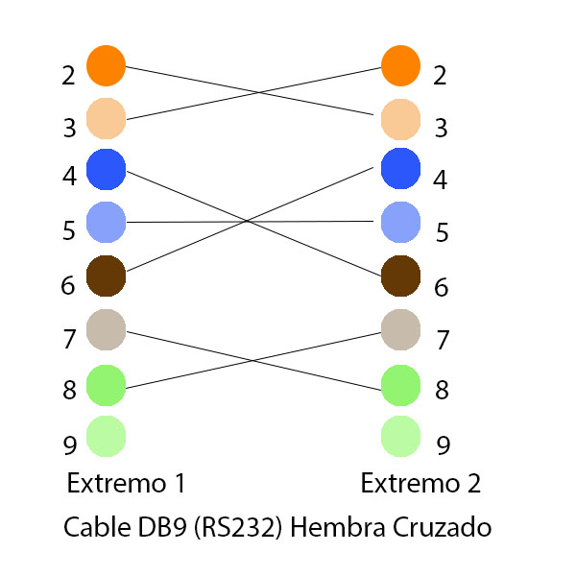

**3.5 CONEXIÓN FISICA:**

**//// Redactar LA CONECCION FISICA REAL**

**4.- CAPA DE ENLACE DE DATOS**

**El nivel de enlace es el segundo nivel del modelo OSI. Recibe peticiones del nivel de red y utiliza los servicios del nivel físico.**

**4.1 Objetivo**

**El objetivo del nivel de enlace es conseguir que la información fluya, libre de errores, entre dos máquinas que estén conectadas directamente (servicio orientado a conexión).**

**4.2 Tramas**

**Se montan los bloques de información llamados tramas, se asigna de una dirección de nivel de enlace, gestionar la detección o corrección de errores, y ocuparse del control de flujo entre equipos (para evitar que un equipo más rápido desborde a uno más lento).**

**La estructura de la trama es la siguiente:**

**Paquetes de 13 bytes**

struct paquete {

char tipo; //Tipo de paquete o token 1 byte

char contenido[10]; //Contenido del paquete 10 bytes

char org; //Direccion origen 1 byte

char dest; //Direccion destino 1 byte

};

**4.3 PROTOCOLO PARA EL ENLACE DE DATOS**

**La transmisión de datos lo realiza mediante tramas que son las unidades de información con sentido lógico para el intercambio de datos en la capa de enlace.**

**Tokens implementados**

**Principales funciones que conforman el paquete TOKEN:**

* **Iniciación e validación, validar si es correcto.**
* **Comunicar si es correcta y aceptable la red.**
* **Detectar los nodos conectados a la red.**
* **Consta de un método de asignación de alguna dirección.**
* **Función de publicación que comunique cuales son los nodos de la red.**
* **Función de disponibilidad, este debe confirmar si está disponible el nodo.**
* **Envio de 90 caracteres como maximo de texto.**

**De manera más detallada:**

**Token de validación:**

Recorre la red con un paquete que debe llegar de vuelta al host que lo envio para verificar el anillo, además de reenviar un ACK de red valida a todos lo s host cuando se valido la red.

void token_validacion(struct paquete *paq, char direccion);

**Contenido:**

paq->tipo= '1';

paq->org= direccion;

paq->dest= direccion;

**Token de descubrimiento:**

Recorre la red para descubrir los host identificados y les asigna una dirección de red.

void token_descubrimiento(struct paquete *paq, char direccion);

**Contenido:**

paq->tipo= '2';

paq->org= direccion;

paq->dest= direccion;

strcpy(paq->contenido, &direccion);

**Token de publicación:**

Informa a todos los host de los host detectados en la red.

void token_publicacion(struct paquete *paq, int cantidad);

**Contenido:**

paq->tipo= '3';

paq->org= direccion;

paq->dest= direccion;

strcpy(paq->contenido, &cantidad);

**Token de limpieza:**

Limpia la configuración de la red para utilizar un nuevo host como principal.

void token_limpieza(struct paquete *paq, char direccion);

**Contenido:**

paq->tipo= '8';

paq->org= direccion;

paq->dest= direccion;

**Token de disponibilidad:**

Hace una especie de ping con el host para verificar que siga en la red, y reenvia un ACK de que se llego al host que se busca.

void token_disponibilidad(struct paquete *paq, char destino);

void ack_disponible(struct paquete *paq, char destino);

**Contenido:**

paq->tipo= '4';

paq->org= direccion;

paq->dest= destino;

**Contenido ACK**

paq->tipo= '5';

paq->org= direccion;

paq->dest= destino;

strcpy(paq->contenido, "1");

**Token de inicio:**

Avisa que el host esta por recibir paquetes con el contenido del texto, además de incluir las partes que conformaran el paquete.

void token_inicio(struct paquete *paq,char destino, char cantidad);

**Contenido:**

paq->tipo= 'a';

paq->org= direccion;

paq->dest= destino;

strcpy(paq->contenido, &cantidad);

**Paquete de texto:**

Incluye el texto a enviarle a cierto host.

void paquete_texto(struct paquete *paq,char destino, char parte[]);

**Contenido:**

paq->tipo= 'b';

paq->org= direccion;

paq->dest= destino;

strcpy(paq->contenido, parte);

**5.- CAPA DE RED**

**El nivel de red o capa de red, según la normalización OSI, es un nivel o capa que proporciona conectividad y selección de ruta entre dos sistemas de hosts que pueden estar ubicados en redes geográficamente distintas. Es el tercer nivel del modelo OSI y su misión es conseguir que los datos lleguen desde el origen al destino aunque no tengan conexión directa.**

**5.1 TIPO DE RED**

**Este es un tipo de red TOKEN RING están implementada en una topología en anillo.**

**La topología física de una red Token Ring es la topología en estrella, en la que todos los equipos de la red están físicamente conectados a un concentrador o elemento central.**

1. [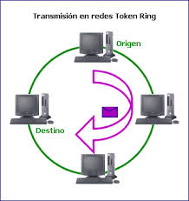](http://www.google.com.mx/url?sa=i&rct=j&q=&esrc=s&source=images&cd=&cad=rja&uact=8&ved=0CAcQjRw&url=http://usuaris.tinet.cat/acl/html_web/redes/topologia/topologia_4.html&ei=l9oNVdOnEYGqgwTX_4M4&bvm=bv.88528373,d.eXY&psig=AFQjCNG14ROLXp55y3TXFqfPsYyZbZ5lJA&ust=1427057696434900)

**5.3 FRECUENCIA**

Proporciona 19,200 bits por segundo o baja a 12,000, 9600, 7200, y 4800 bits por segundo; puede operar a mayores tasas de transmisión de datos con compresión.

**DIRECCIONAMIENTO**

Utiliza un char para identificar a cada uno de los nodos, ocupando un solo byte para su dirección.